Практическая работа по теме

Управление автопарком

Выполнила: студентка 3 курса

Макогон Ксения

Группа: К205С11-1

Барнаул 2024

1.ER Диаграмма

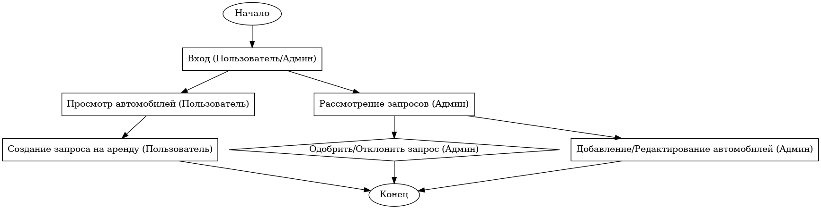2. Диаграмма деятельности

3. Диаграмма вариантов использования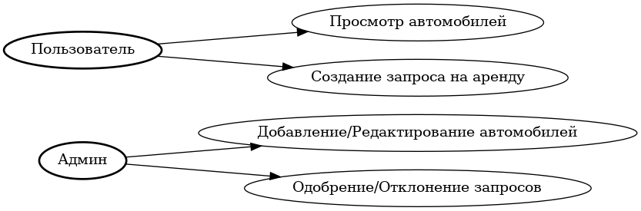

Я разработала сайт для аренды машин и назвала его Carrent. Использовала HTML, CSS и JavaScript, а ещё подключила Bootstrap. Для работы на компьютере поставила XAMPP и создала базу данных через phpMyAdmin. Потом решила сделать сайт доступным в интернете, купила домен и хостинг на reg.ru. Сначала было сложно импортировать базу данных, потому что там другая версия SQL, но после разговора с поддержкой всё получилось. В общем, сайт работает, но можно добавить ещё разные функции, например:

* Система отзывов и оценок машин
* Интеграция с картами для удобного выбора места
* Возможность оплачивать аренду прямо на сайте
* Личный кабинет для пользователей с историей заказов
* Чат поддержки, чтобы быстро решить вопросы
* Мобильную версию сайта для удобства с телефона

Это всё сделает сайт ещё лучше и удобнее для всех пользователей!

Так же прикрепляю ссылку на GitHub - [KseniaRentCar](https://github.com/AddictioON/KseniaRentCar)

Ссылка на разработанный сайт - [CarRent](https://carrentksenia.space/)